Накормите птиц зимой!

Улетели птичьи стаи,
Лес в сугробах до ветвей.
Вот тогда мы и дождались
Наших северных гостей.
Зимний лес не спит, а дремлет,
Серебром унизан весь,
Не покинув эту землю,
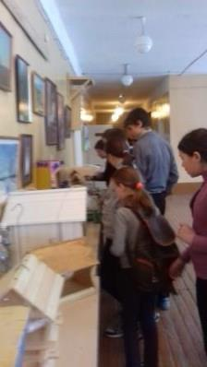
Много птиц осталось здесь.
В наших широтах зима самое тяжело время для птиц. Белый и пушистый и в тоже время коварный снег укрыл от птиц их еду: семена, насекомых, ягоды и плоды растений. Мы должны помочь птицам перезимовать.

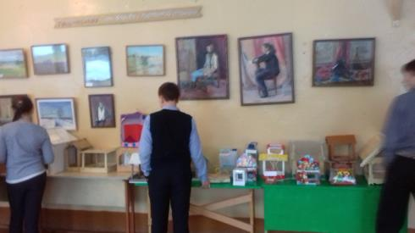
У нас в школе проходит акция «Накормите птиц зимой!». Младшим ребятам учащиеся 7,8 классов проводят беседы на темы «Кто остался с нами», «Кто и что ест?», «Как сделать удобную кормушку для птиц». Ребята 5,6 классов принимают участие в конкурсе рисунка «Наши пернатые друзья». Все школьники приготовили кормушки, смотр которых прошел в январе. Завершающей частью акции станет фотоотчет о том, как используется кормушка.
Ребята присоединяйтесь!
Накормим птиц зимой!

